Drodzy Rodzice! Kochane Dzieciaczki!
Jak zapewne wiecie, w najbliższym czasie nie spotkamy się w naszym przedszkolu. Nie oznacza to jednak, że o Was zapomnieliśmy. W trosce o wszystkie dzieci, przygotowałam zestaw zabaw i ćwiczeń na każdy dzień tygodnia, począwszy od dzisiaj. Z pewnością umilą one czas spędzany w domku, a także dostarczą Wam, solidną porcję zabawy oraz wiedzy. Życzę Państwu i Wam, Kochane Dzieci, dużo zdrówka.

Zabawa (MUZYCZNA)
Maszeruje wiosna- poznanie tekstu piosenki i swobodna inscenizacja ruchowa
Link do piosenki:
https://www.youtube.com/watch?v=yNLqW1kp9Pw
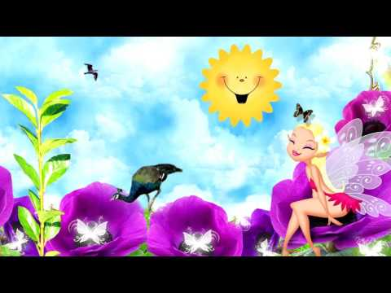

Tam daleko, gdzie wysoka sosna
maszeruje drogą mała wiosna
ma spódniczkę mini, sznurowane butki
i jeden warkoczyk krótki.
Maszeruje wiosna a ptaki wokoło
lecą i świergoczą głośno i wesoło
Maszeruje wiosna, w ręku trzyma kwiat
gdy go w górę wznosi - zielenieje świat.
Nosi wiosna dżinsową kurteczkę,
na ramieniu małą torebeczkę
chętnie żuje gumę i robi balony
a z nich każdy jest zielony.
Maszeruje...
Wiosno, wiosno, nie zapomnij o nas
każda trawka chce już być zielona
Gdybyś zapomniała, inną drogą poszła
zima by została mroźna.

Maszeruje…

Zabawa (PRZYRODNICZA)
Założenie hodowli cebuli.
Pomoce:
cebula, plastikowy pojemnik, plastikowa łyżka lub malutka łopatka, ziemia, konewka
Wykonanie:
Rodzic proponuje dziecku założenie hodowli cebuli, z której wyrośnie warzywo, które ma dużo witamin C i B. Pyta dziecko, czy wie, co to jest szczypior. Pokazuje cebulę. Prosi o opisanie jej wyglądu. Wspólnie z dzieckiem obiera cebulę z pierwszych warstw. Daje dziecku cebulę do powąchania. Prosi o opisanie wrażeń.
Pyta: Czy zdarzyło się, że byłaś/eś blisko kogoś, kto obierał cebulę? Co wtedy czułaś/eś?
Następnie dziecko napełnia plastikowy pojemnik ziemią, robi w niej otwór, do którego wkłada cebulę. Delikatnie podlewa. Rodzic umieszcza hodowlę cebuli w widocznym kąciku i zachęca dziecko do systematycznej obserwacji.
Polecam do wysłuchania alfabet warzywno- owocowy!
https://www.youtube.com/watch?v=5IQBQBvgjrg
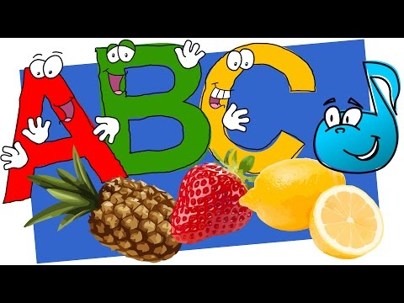
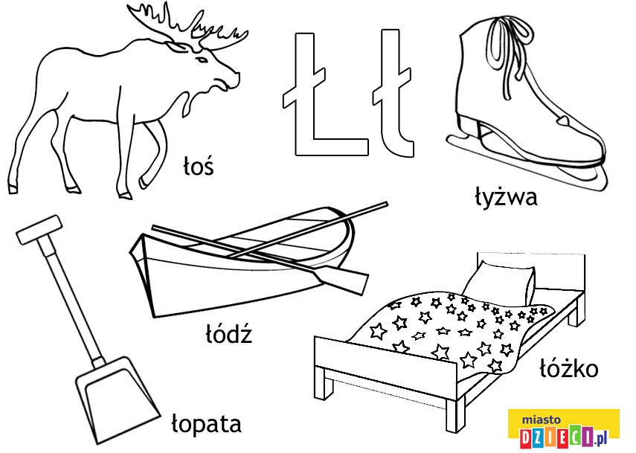
Zabawa (POLONISTYCZNA)
Odkrywanie litery ł – małej, dużej, drukowanej i pisanej
Spróbujcie napisać literkę ł, Ł w powietrzu.
Wyrazy: łoś, łyżwa, łódź, łóżko, łopata – proszę z dzieckiem przeczytać, podzielić na sylaby i głoski.
Następnie spróbujcie z rodzicami przeczytać krótki tekst.
Wykonujcie karty pracy, które macie w domu.

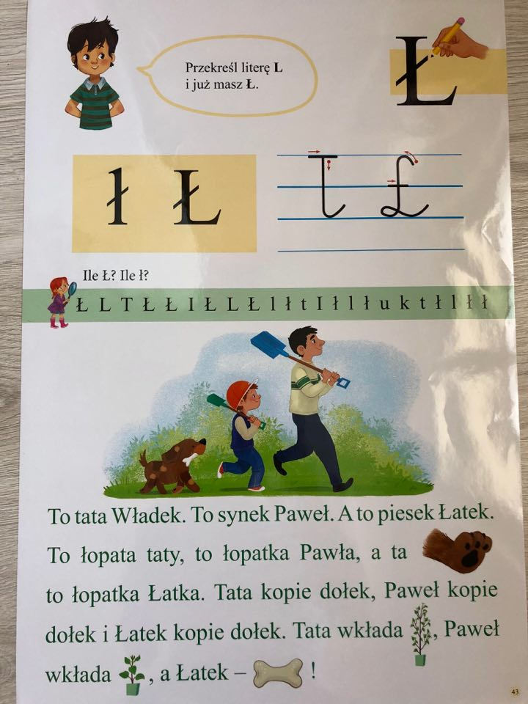
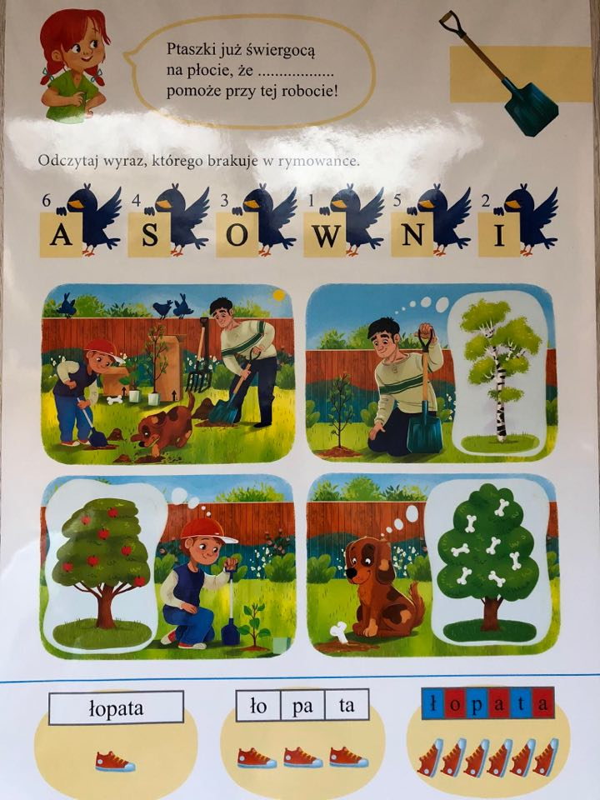
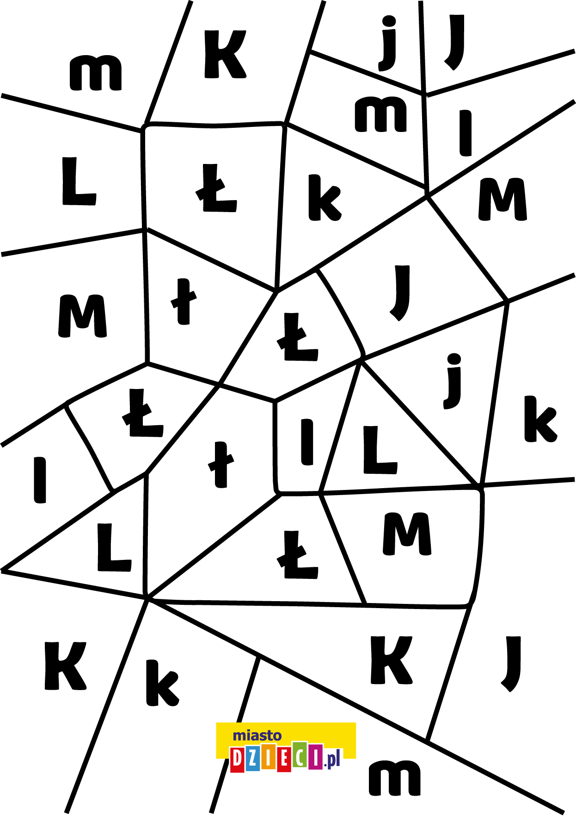

Zachęcam do wzbogacenia wiedzy na temat pierwszych kwiatów wiosny.
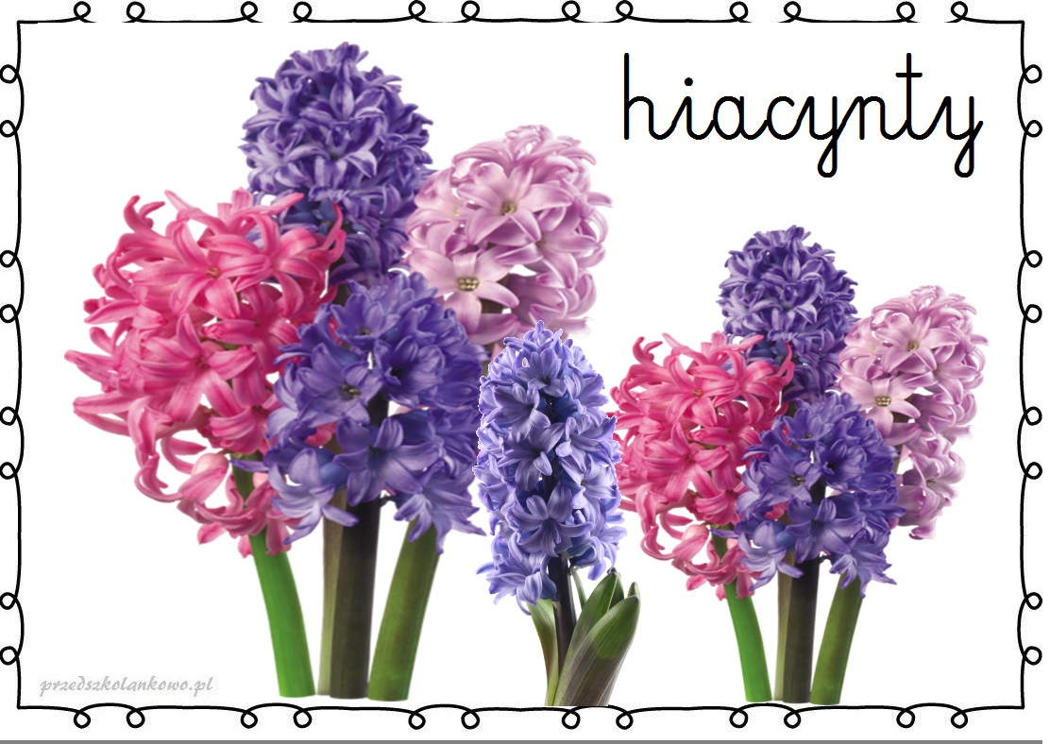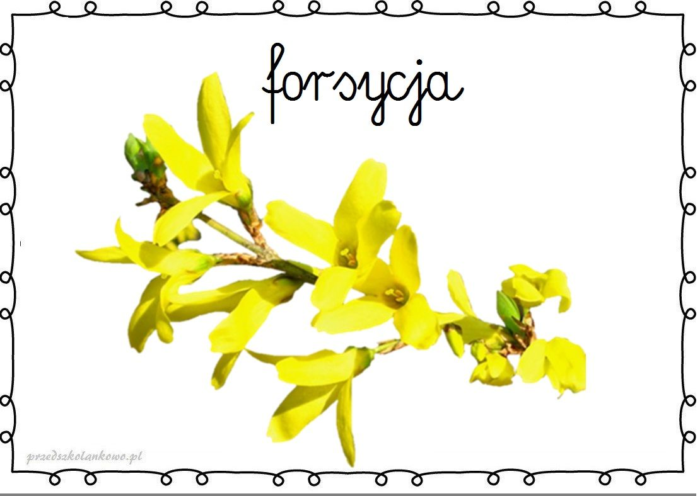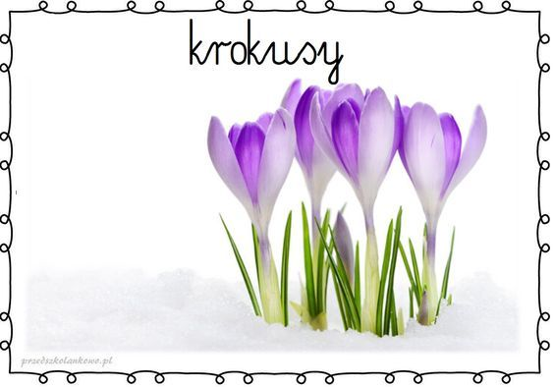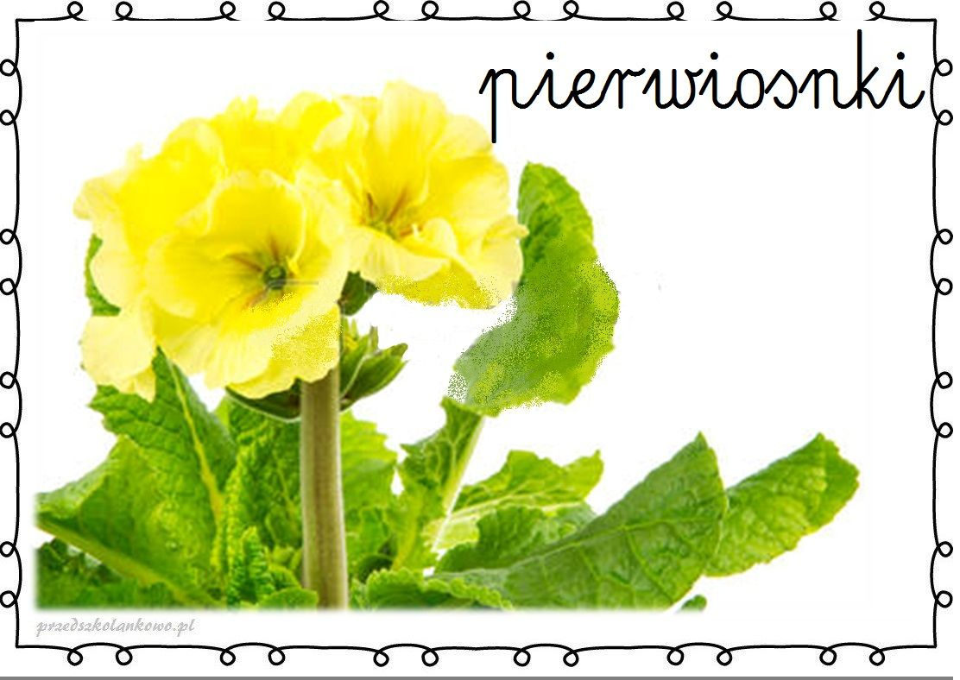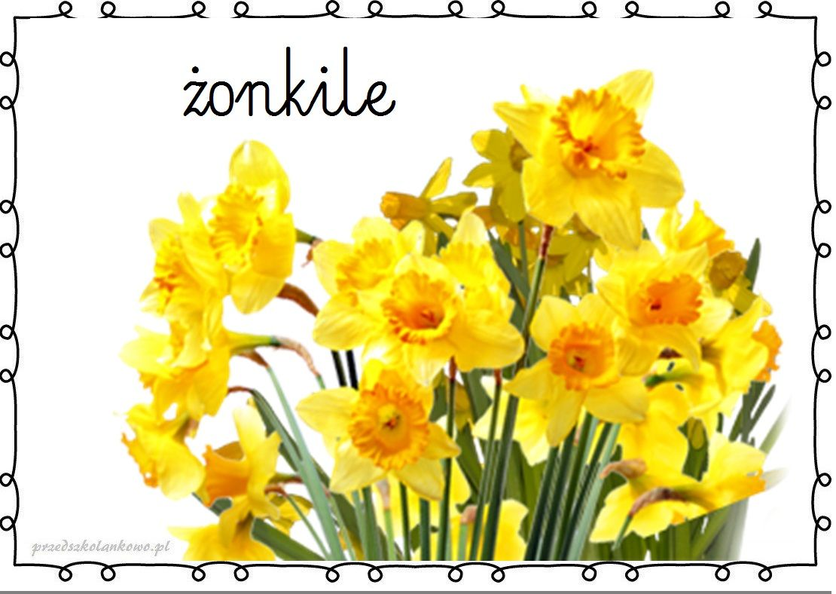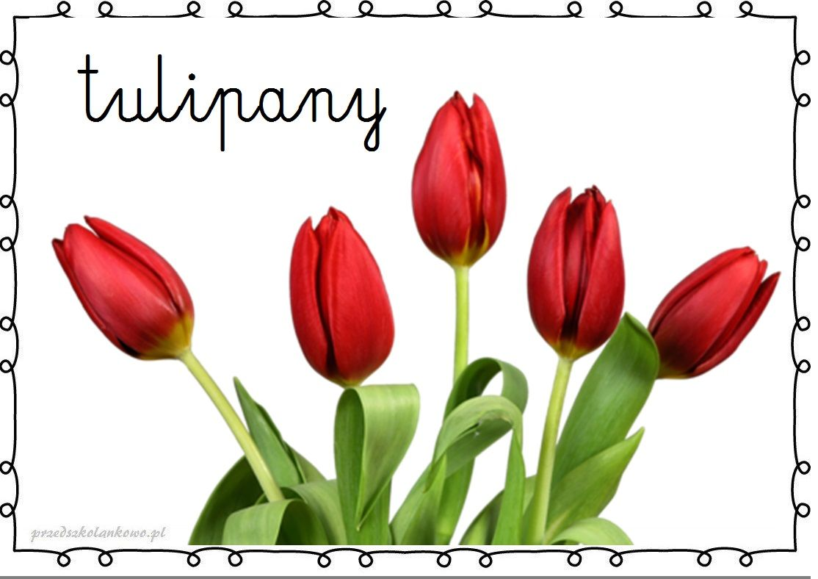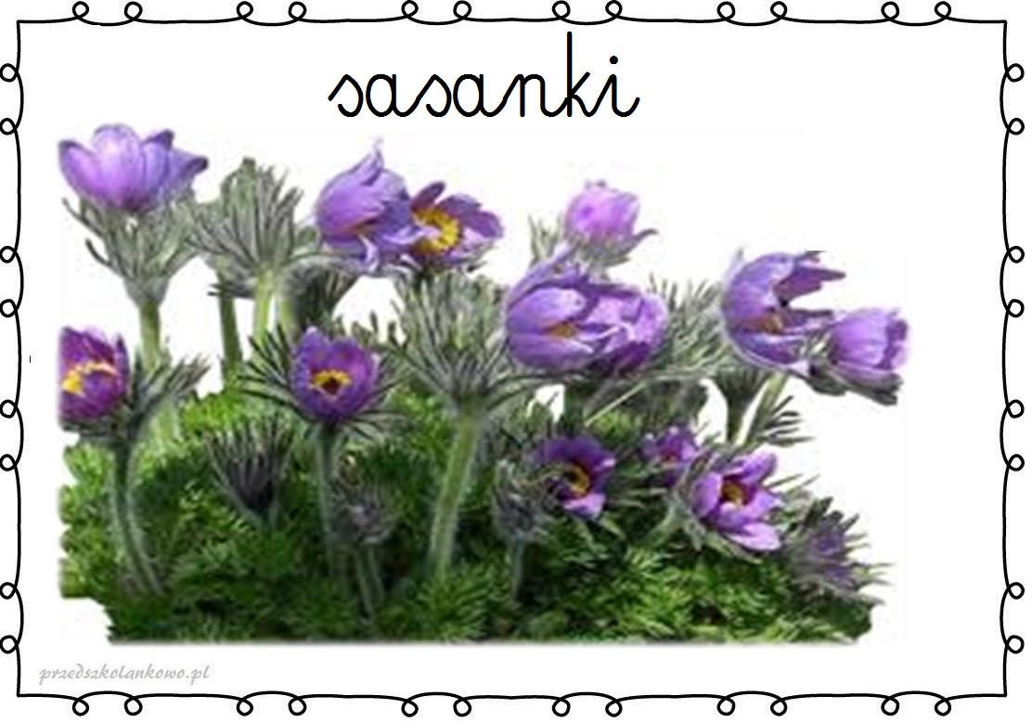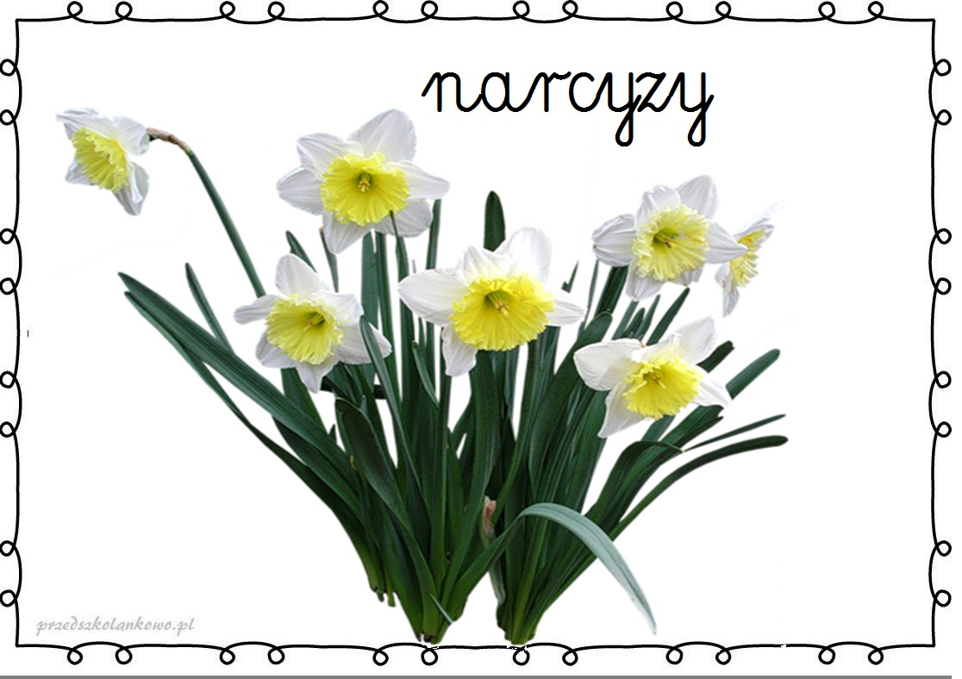
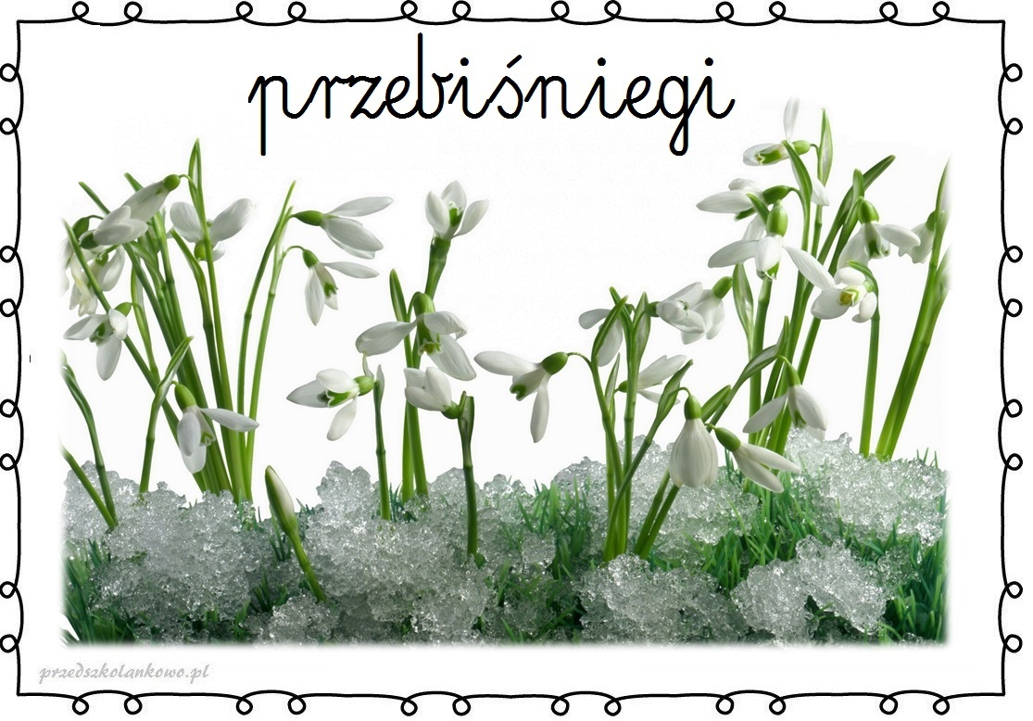

Zabawa (PLASTYCZNA)
Przebiśniegi z krepy
Pomoce:
kartka (niżej do druku przebiśniegi), klej, białą i zielona krepa
Wykonanie:
Przygotowany szablon pokrywamy klejem, następnie wypełniamy powierzchnię kulkami o odpowiednich kolorach.
Przy wykonywaniu pracy plastycznej posłuchajcie utworu A. Vivaldiego Cztery pory roku. Wiosna.
https://www.youtube.com/watch?v=Z_tk-AhlA1o

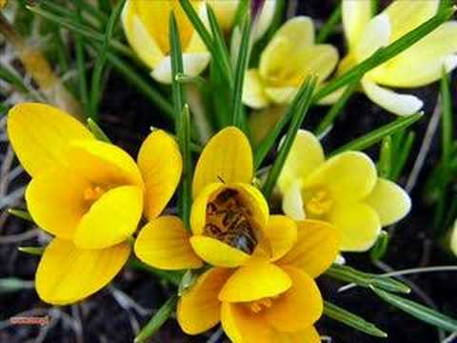
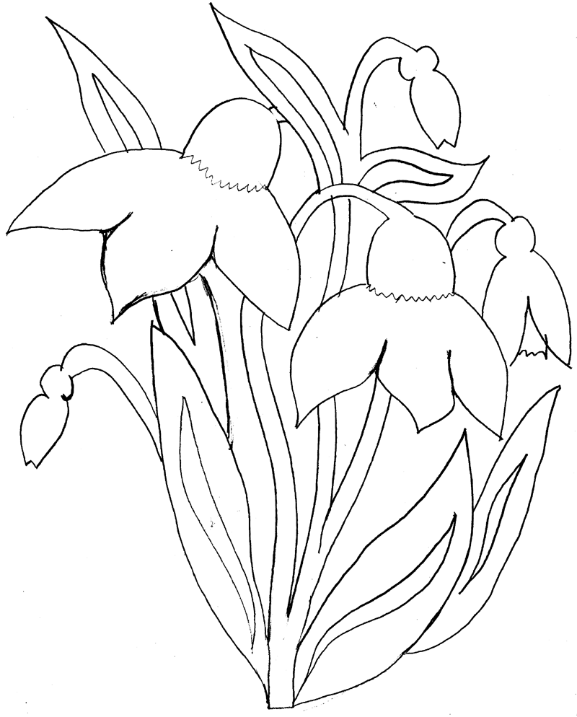

Zabawa (RUCHOWA)
,,Spacer wiosenny’’
Przy nagraniu muzyki, dzieci maszerują po pokoju. Na przerwę w muzyce, w zależności od wypowiedzianej pogody, dzieci wykonują różne zadania:
- słońce – siadają w skrzyżnie, podnoszą do góry obie ręce i poruszają nimi (tak jak przy wkręcaniu żarówek)
- deszcz- maszerują, przeskakując kałuże,
- śnieg- toczą kule śniegowe,
- wiatr – kołyszą rękami w dowolnych kierunkach, nie odrywając nóg od podłogi i wypowiadając sylaby szu, szu, szu

Obejrzyjcie koniecznie film edukacyjny ,,Wiosna - pierwsze oznaki w przyrodzie" .
https://www.youtube.com/watch?v=Wjo_Q1OYTmY&fbclid=IwAR3xKCI_Qm8b9rS49lniARW9-dtwlTWLJyxyJYM5hVXUAZRn5FSYHvOxxmk

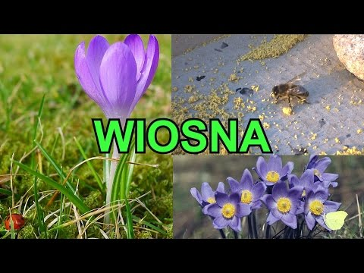

Czy wiecie jakie drzewa rosną w parku ?
Oto zdjęcia drzew najczęściej spotykanych w parku.
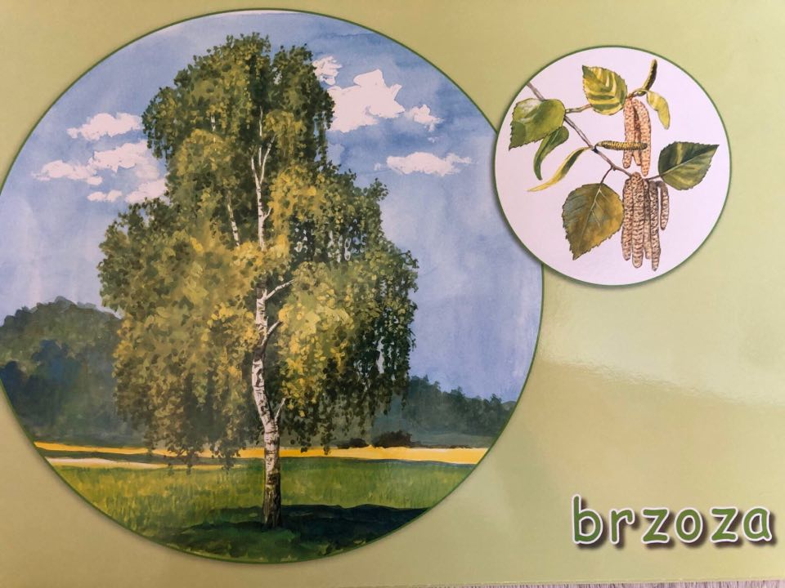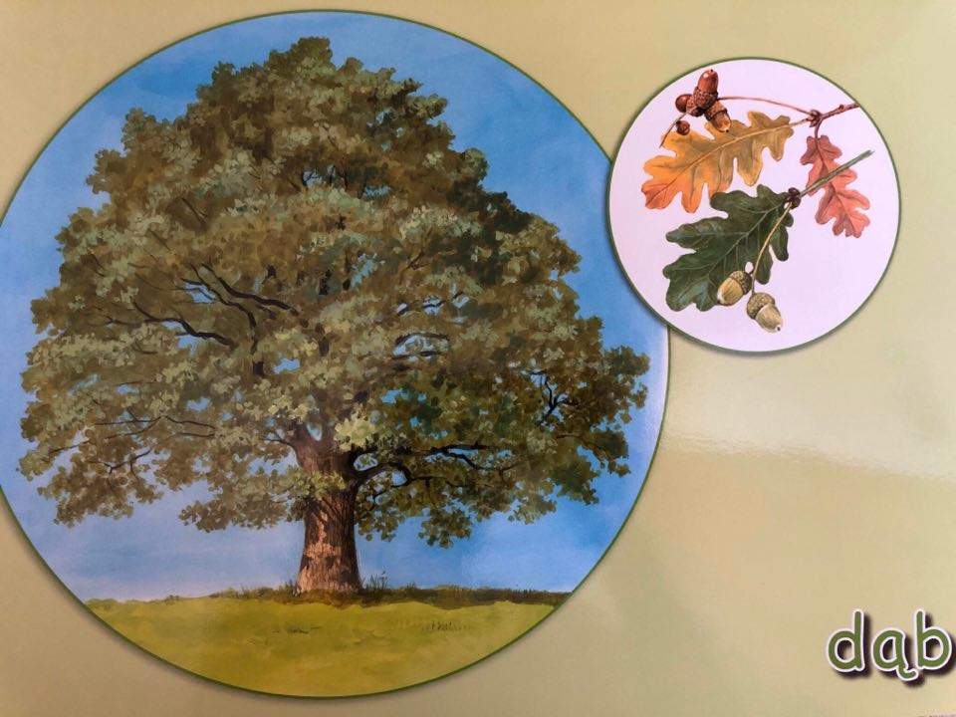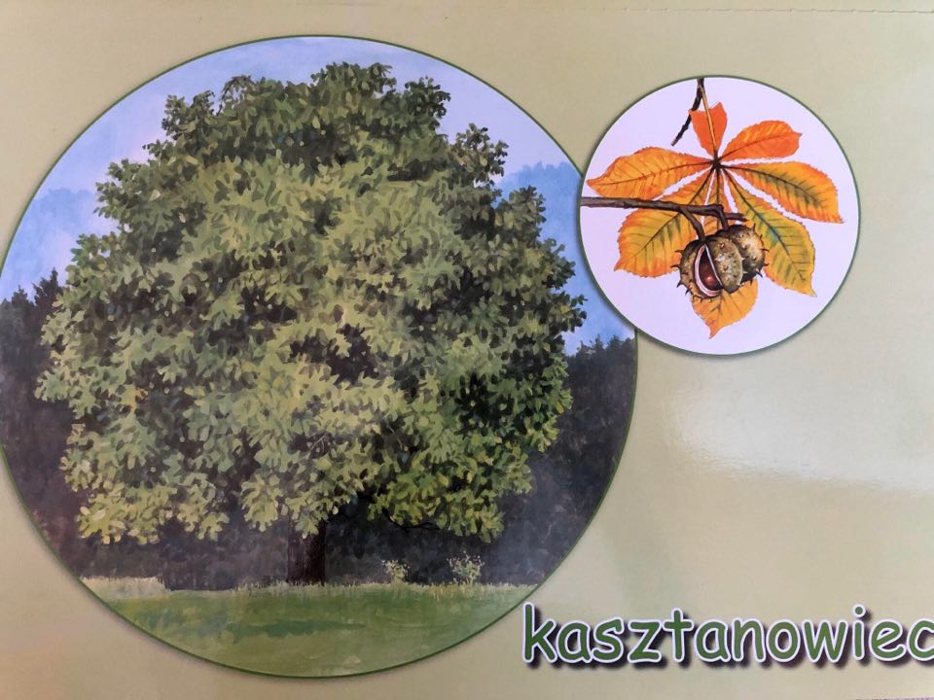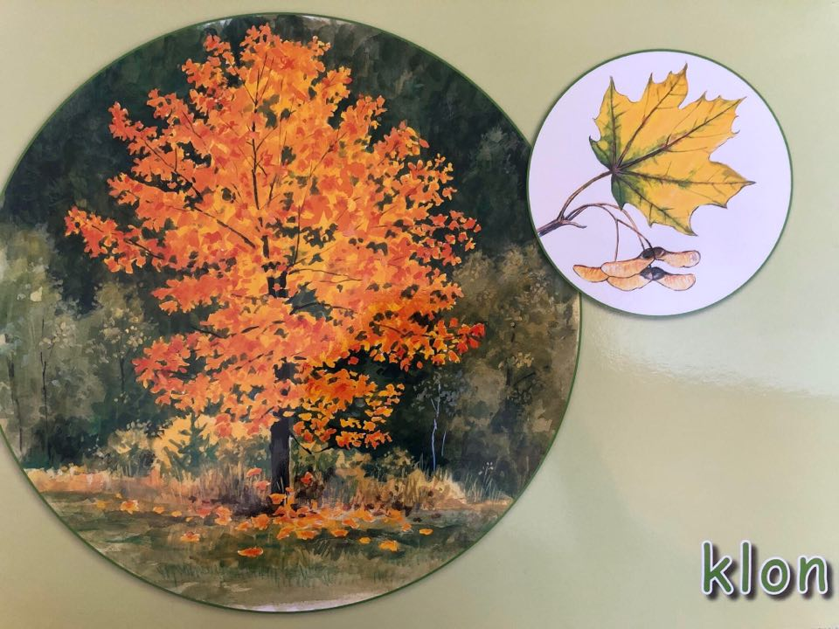

Zgadnij czyj to odgłos:

Zabawa (PLASTYCZNA)
Wykonaj bazie z patyczków kosmetycznych
Pomoce:
patyczki kosmetyczne, brązowa krepa, nożyczki, mały drucik, klej
Wykonanie:
Rodzic może włączyć dziecku film i następnie pomóc mu w wykonaniu pracy.
https://www.youtube.com/watch?v=K5JlAmkjg0M
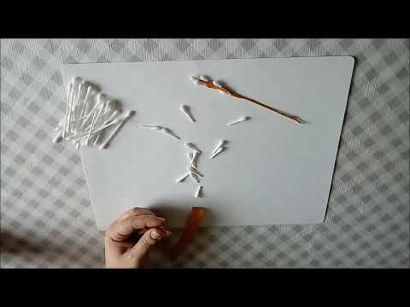
Zabawa (MATEMATYCZNA)
Pomoce:
10 karteczek z różną liczbą oczek
Wykonanie:
Rodzic rozkłada 10 karteczek z różną liczą oczek. Dziecko losuje wybraną karteczkę i przelicza umieszczone na niej oczka. Rodzic dyktuje dziecku zadanie:
np. 6 oczek – wykonaj 6 przysiadów,
7 oczek – wykonaj 7 pajacyków,
10 oczek – wykonaj 10 podskoków itd.
Zabawa trwa tak długo aż dziecko odkryje wszystkie losy.

Zabawa (POLONISTYCZNA)
Witaminowe abecadło- wiersz S. Karaszewskiego
Wykonanie:
Rodzic czyta dziecku tekst wiersza następnie zadaje pytania do niego.
Oczy, gardło, włosy, kości
zdrowe są, gdy A w nich gości.
A – w marchewce, pomidorze,
w maśle, mleku też być może.
B – bądź bystry, zwinny, żwawy
do nauki i zabawy!
W drożdżach, ziarnach i orzeszkach,
w serach, jajkach B też mieszka.
Naturalne witaminy
lubią chłopcy i dziewczyny.
Bo najlepsze witaminy to owoce i jarzyny.
C – to coś na przeziębieni
e i na lepsze ran gojenie.
C – porzeczka i cytryna-
świeży owoc i jarzyna!
Zęby, kości lepiej rosną,
kiedy D dostaniesz wiosną.
Zjesz ją z rybą, jajkiem, mlekiem,
na krzywicę D jest lekiem.
Naturalne witaminy
lubią chłopcy i dziewczyny.
Bo najlepsze witaminy to owoce i jarzyny.
Analizowanie wiersza. Rodzic pyta:
- Jak nazywają się nasi goście, czyli bohaterowie wysłuchanego wiersza?
- Gdzie można znaleźć witaminę A (B, C, D)? (Pyta kolejno o każdą witaminę).
- Jaką rolę pełni witamina A( B, C, D)? (Pytania zadaje pojedynczo).
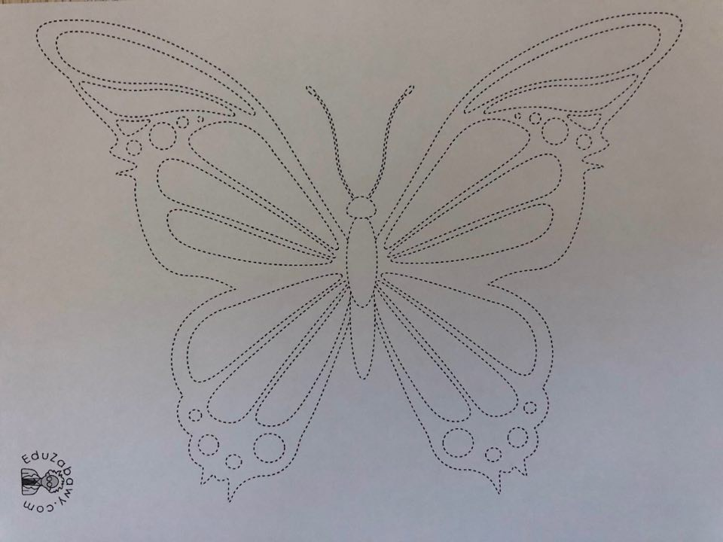

Rysuj po śladzie.

Utrwalanie cyfry 10 dla 6-latków
Utrwalanie cyfry 6 dla 5- latków
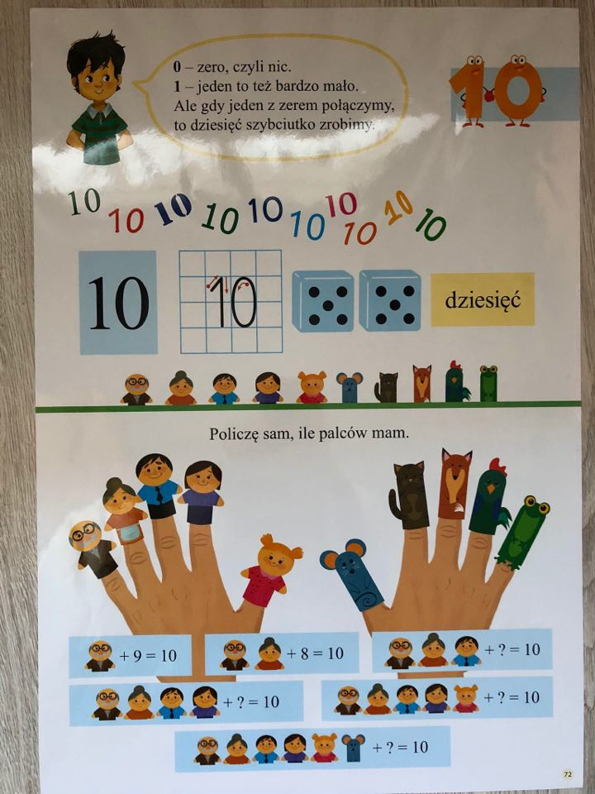
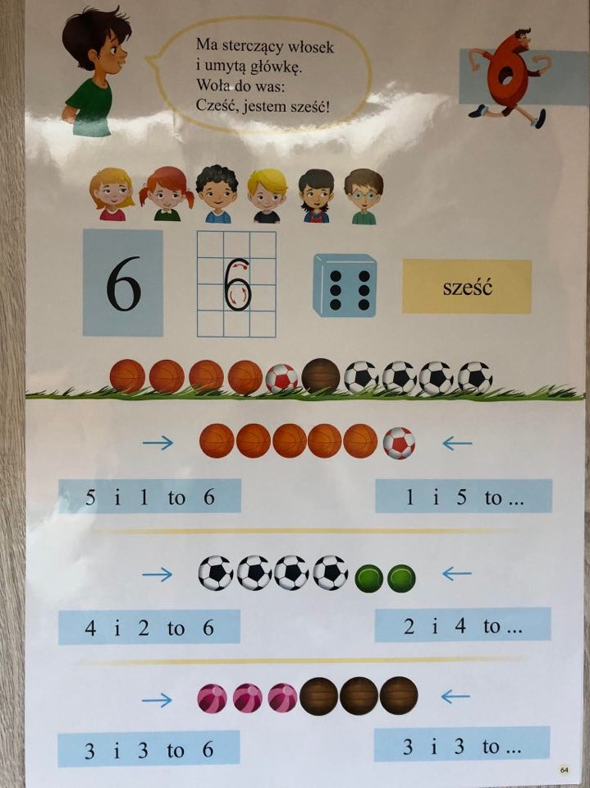

Zabawa (RUCHOWA)
Ukryty skarb
Nic tak nie motywuje, jak rozwiązywanie zadań i zagadek, by dotrzeć do ukrytego tajemnicą skarbu. Można narysować normalnie lub eksperymentalnie mapę, dodać kilka zadań specjalnych, typu: zrób 10 przysiadów, zakręć się 3 razy, podskocz 7 razy do góry itp. Lub pochować kilka kartek z podpowiedziami takimi jak ,, sprawdź pod łóżkiem’’, ,,szukaj za kanapą’’, ,,zajrzyj do lodówki’’, itp. By dziecko nareszcie odnalazło skarb! A co będzie poszukiwaną nagrodą zależy od rodzica.

Zabawa (SENSORYCZNA)
Solne obrazki
Pomoce:
Sól kuchenna, kolorowa kreda, kubeczki
Wykonanie:
Sól kuchenną wsypujemy do kilku kubeczków i energicznie mieszamy kawałkiem kolorowej kredy. Powstały pył zabarwi sól. Teraz można zacząć tworzyć obrazki. Najmłodszym spodoba się posypywanie nasmarowanej klejem kartki kolorowym pyłem. Zabawę można urozmaicić. Wystarczy przygotować kartkę z wybranym konturem narysowanym grubym flamastrem. Może to być np. owoc, zwierzę, dom – ważne, żeby kształt nie był skomplikowany. Wypełnienie konturów różnymi kolorami soli wymaga większej precyzji i koncentracji uwagi.
Zapachowe zagadki
Nie zapominajmy o zmyśle powonienia. Do słoiczków wsypujemy ziarna kawy, kakao, cynamon, skórkę pomarańczy, liście mięty lub bazylii. Dobrze, żeby pojemniki nie były przezroczyste – wtedy maluchy naprawdę skupią się na zapachu. Dzieci mogą podzielić słoiczki na te, które pachną dla nich ładnie lub brzydko, albo (jeśli przygotujemy po dwa słoiki z taką samą zawartością) odnajdywać pary identycznych zapachów.

Na dobranoc polecam:

Język angielski:
Z pomocą rodziców wykonajcie rysunki do słówek: sun, wind, rain, snow i postarajcie się podpisać rysunki tymi słówkami (proszę, abyście przynieśli je do szkoły).

Wspaniałej zabawy!

